ГБДОУ № 45 МАКСИМОВА Н.Н
1 . Потерпевший держится одной рукой за плечо спасателей.
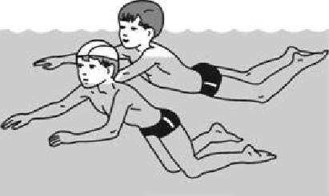

2. Транспортировка потерпевшего на боку, держась за разноименную руку.
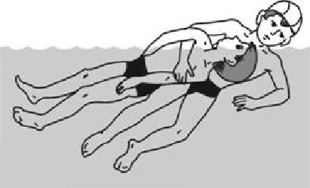

3 . 3.Потерпевший держится двумя руками за плечи спасателя.
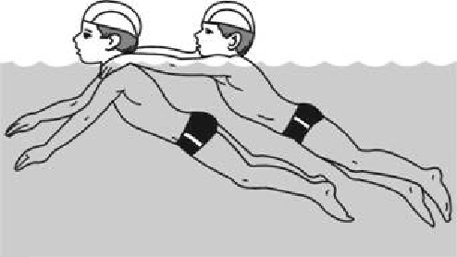

4.Потерпевший держится руками за плечи двух спасателей.

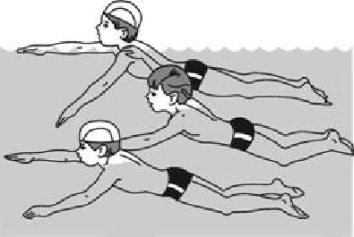

5 . 5 . Раздевание в воде.
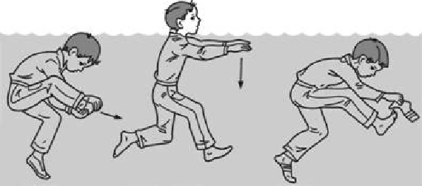

7 6. Раздевание в воде.
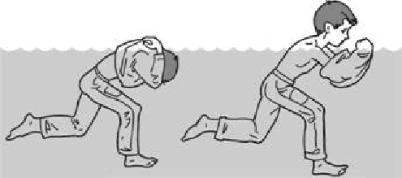

8 . 7.Помощь пострадавшему.
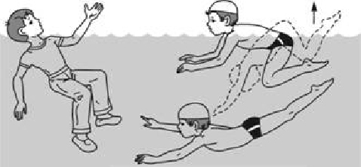

8.Подплывание к потерпевшему, лежащему на дне.
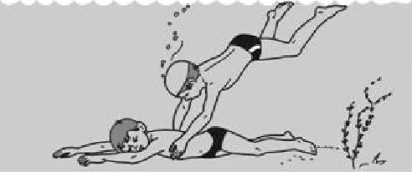

Иллюстрации к спасательным мероприятиям и оказания
помощи пострадавшему.

9.Поворачивание потерпевшего спиной к себе.
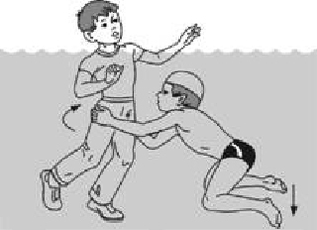

Рис. 12 11.Освобождение при захвате за обе руки. Сперед 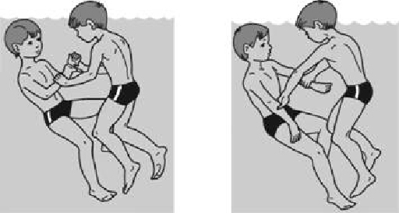

Освоб 12.Освобождение при захвате за обе руки. сзади. 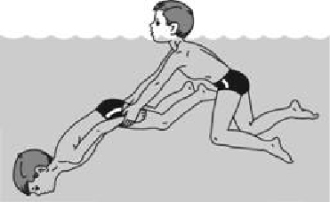

10.Вынесение потерпевшего из воды на берег.
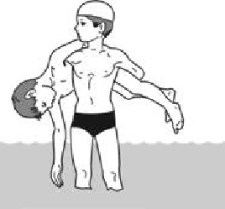

Освобо 13.Освобождение при захвате за одно предплечье.
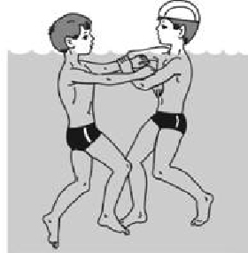

14.Освобождение от захвата спереди под рукой.
